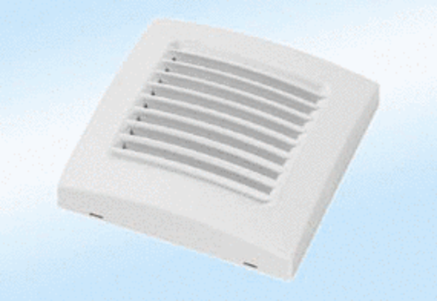Poklopac u boji A 100 calypsoJedinica za pakiranje: 1 komAsortiman: A
Broj artikla: 0092.0365Proizvođač: MAICO

